Kullanılan Teknolojiler
BlogApp Projesi
Bu proje, bir blog sitesi olarak geliştirilmiştir. Aşağıda projede kullanılan teknolojiler ve mimari yaklaşım kısaca açıklanmıştır.
Backend
- C# / ASP.NET MVC (.NET 9) — Projenin backend'i, ASP.NET Core MVC framework'ü kullanılarak geliştirilmiştir. Model-View-Controller (MVC) mimarisi sayesinde veri (Model), iş mantığı (Controller) ve arayüz (View) katmanları birbirinden ayrılmıştır.
- Entity Framework Core (ORM) — Veritabanı işlemleri için Entity Framework Core kullanılmıştır. Bu sayede veritabanı tabloları doğrudan SQL yazılmadan, C# nesneleri üzerinden yönetilebilmektedir (Code-First yaklaşımı, migration'lar ile).
- ASP.NET Identity bileşenleri (kısmi) — Kullanıcı girişi için tam ASP.NET Identity sistemi yerine, Microsoft.AspNetCore.Identity içindeki PasswordHasher sınıfı ile birlikte cookie tabanlı (cookie-based) manuel bir authentication sistemi kurulmuştur. Bu tercih, tek yönetici hesabına sahip bir proje için daha sade ve anlaşılır bir çözüm sunmaktadır.
Veritabanı
- SQL Server — Proje verileri (kategoriler, blog yazıları, yorumlar, kullanıcılar) SQL Server veritabanında saklanmaktadır.
- Code-First Migrations — Veritabanı şeması, EF Core migration'ları ile oluşturulmuş ve güncellenmiştir. Böylece veritabanı yapısındaki her değişiklik (yeni alan, yeni tablo vb.) kod üzerinden takip edilebilir durumdadır.
Frontend
- Razor Views (.cshtml) — Sayfalar, ASP.NET'in Razor şablon motoru kullanılarak sunucu tarafında (server-side) oluşturulmaktadır.
- Bootstrap — Sayfaların tasarımı ve mobil uyumluluğu (responsive tasarım) için Bootstrap kütüphanesi kullanılmıştır. Grid sistemi (row/col-*), kart bileşenleri (card), formlar ve butonlar Bootstrap ile şekillendirilmiştir.
- Özel CSS — Bootstrap'in üzerine, sitenin kendine has görsel kimliğini oluşturmak için özel bir renk paleti, yuvarlatılmış köşeler ve Google Fonts üzerinden "Poppins" yazı tipi eklenmiştir.
Mimari Yaklaşım
Proje, katmanlı bir mimari ile geliştirilmiştir:
- Models/ — Veritabanı tablolarına karşılık gelen sınıflar (Post, Category, Comment, User) ve veritabanı bağlantısını yöneten BlogDbContext.
- ViewModels/ — Doğrudan bir veritabanı tablosuna karşılık gelmeyen, sadece belirli bir sayfanın ihtiyaç duyduğu verileri bir araya getiren yardımcı sınıflar (örneğin HomeViewModel, DashboardViewModel).
- Controllers/ — Gelen istekleri karşılayan, veritabanı ile konuşan ve hangi View'in gösterileceğine karar veren sınıflar.
- Views/ — Kullanıcıya gösterilen HTML sayfaları.
Uygulama, standart ASP.NET MVC yönlendirme (routing) yapısını kullanır: /{Controller}/{Action}/{id?} — örneğin /Post/Details/5, belirli bir blog yazısının detay sayfasını gösterir; /Category/Create yeni bir kategori oluşturma formunu açar.
Öne Çıkan Özellikler
- Cookie tabanlı giriş sistemi — Yönetici, kullanıcı adı ve şifre ile giriş yapabilmekte; şifreler asla düz metin olarak saklanmamakta, PasswordHasher ile hash'lenerek veritabanına kaydedilmektedir.
- Yorum moderasyon sistemi — Ziyaretçilerin bıraktığı yorumlar, yönetici onaylamadan herkese açık şekilde görünmez.
- Görsel yükleme — Blog yazılarına eklenen kapak görselleri, dışarıdan bir bağlantı (URL) yerine doğrudan sunucuya yüklenip projenin kendi dosya sisteminde (wwwroot/images/posts/) saklanmaktadır. Bu sayede görseller harici bir siteye bağımlı kalmaz.
- Mobil uyumlu tasarım — Tüm sayfalar (herkese açık sayfalar ve yönetim paneli), Bootstrap'in responsive grid sistemi ve projeye özel CSS düzenlemeleriyle küçük ekranlarda da düzgün görüntülenecek şekilde tasarlanmıştır.
Ekran Görüntüleri
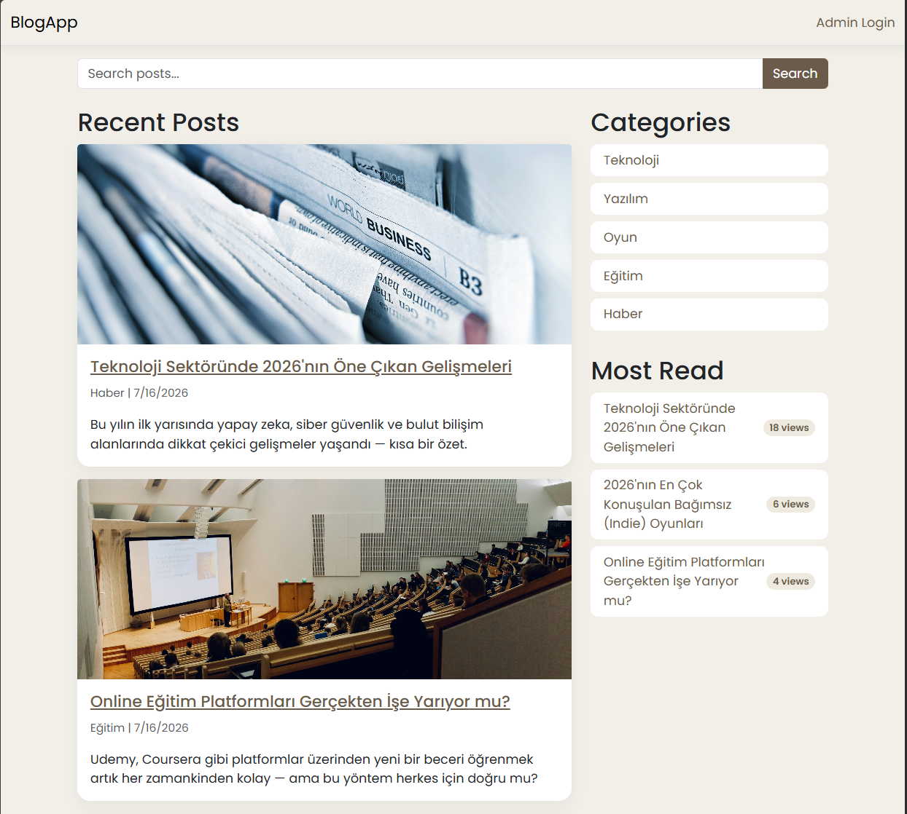
Ana sayfa — son eklenen yazılar, kategoriler ve en çok okunanlar
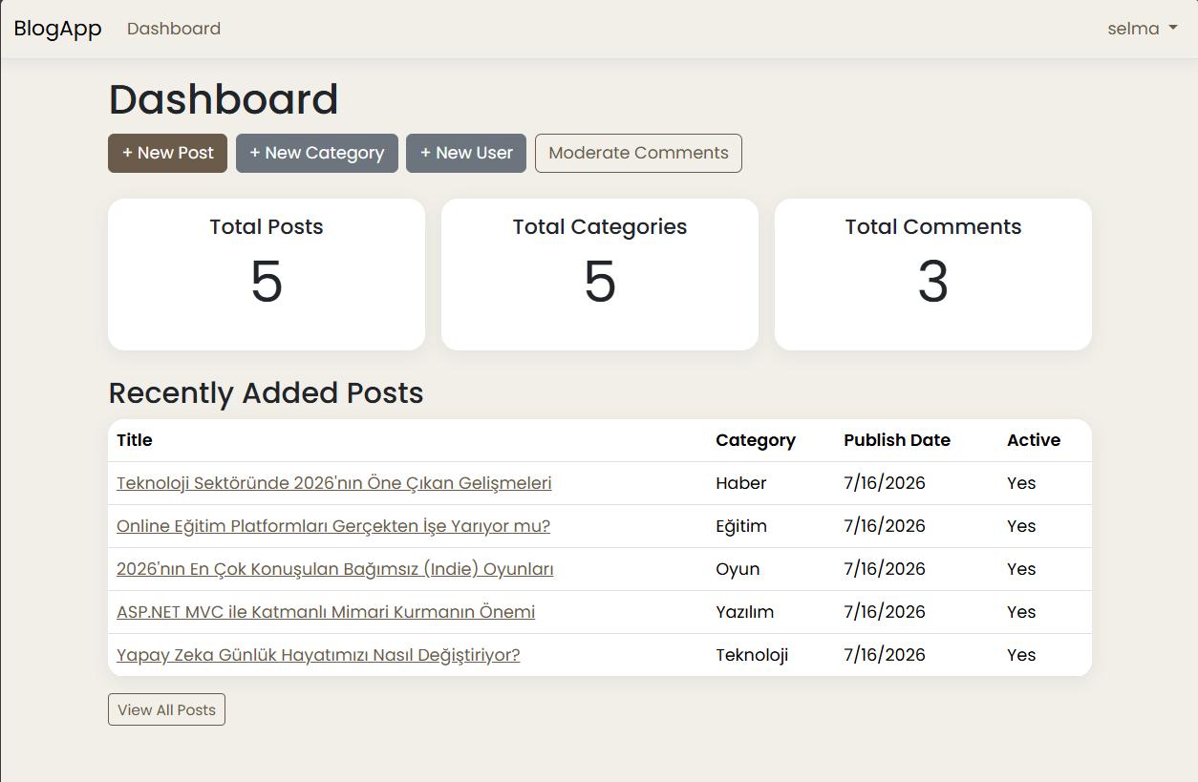
Yönetim paneli (Dashboard) — hızlı işlemler ve genel bakış

